九寨歸來
陳東榮
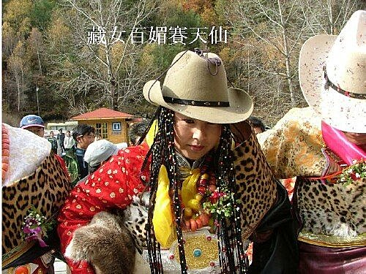
剛下轎車要到婚禮宴場的新郎, 新娘
九寨歸來不看水 锦山繡水誠非虛
鏡海倒影展秋色 珍珠灘上風華多
平日飲水知冷暖 豈知水能舞千姿
可惜河山依舊在 人事已非令人悲
玉帶輕推轉經筒 藏人善良偏多難
家園文化被摧殘 夢醒恨是人間身
萬 里 之 外 溝 中 月 今 宵 伴 我 醒 到 明

